Мищенко Христина Александровна

Урок № 6 Химия 10 класс 07.10.2022

Тема урока: Алкены. Номенклатура. Физические и химические свойства алкенов.
Цель урока: формирование представления об алкенах; изучение свойств алкенов.

Добрый день, дорогие учащиеся 10 класса!
В рабочей тетради запишите число и тему урока.

- Теоретический материал.
Изучите предложенный материал и составьте краткий конспект:
Алкены (олефины, этиленовые углеводороды) – углеводороды, которые содержат в молекуле одну двойную связь. Общая формула – C_{n}H_{2n}. Первый член ряда – этилен (этен) C₂H₄.
Двойную связь обозначают с помощью суффикса -ен. Основная цепь должна включать кратную связь. Нумерация цепи проводится с того конца, к которому ближе двойная связь.
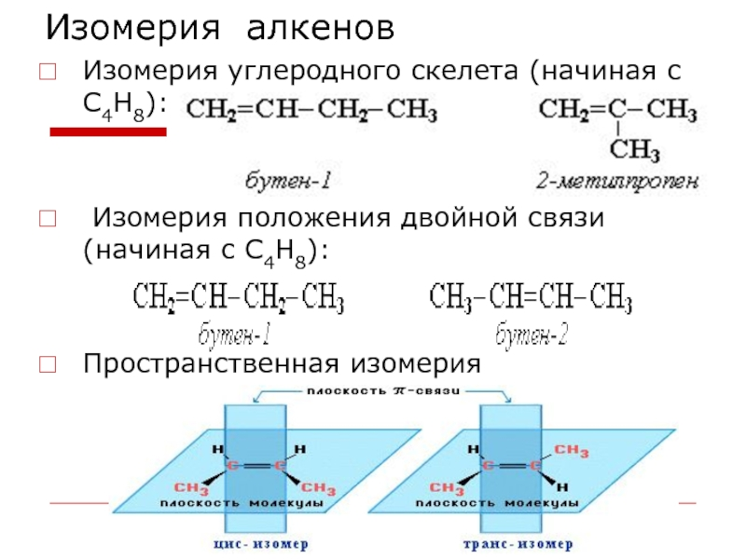

Просмотрите видео по теме: https://youtu.be/4a1j1GHT95c

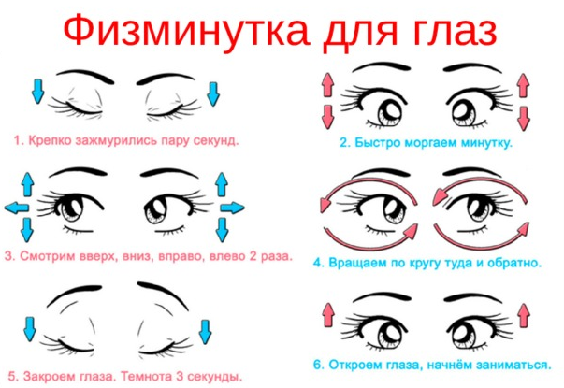

- Закрепление материала.

Прочитайте статью: https://interneturok.ru/lesson/chemistry/10-klass/nepredelnye-uglevodorody/alkeny-stroenie-nomenklatura-izomeriya-i-fizicheskie-svoystva
Посмотрите видеоурок по теме: https://youtu.be/L2mArL-kul0

- Контроль знаний.

Ответьте устно на вопросы:
- Какие вещества называют углеводородами?
- Назовите общую формулу алканов.
- Перечислите первые 10 гомологов алканов.

- Домашнее задание.

- Изучите материал §10-11.
- Выполните задание 4 на странице 48.
- Выполните задание 3 на странице 54.

Спасибо за урок!

Выполненные задания в тетрадях, фотографируйте и пересылайте в https://vk.com/kristina_mishenko, kristina.mishchenko.1995@mail.ru для проверки.

